Міністерство освіти і науки України
Тернопільський національний технічний університет імені Івана Пулюя

ЗВІТ
за результатами проведеного опитування здобувачів другого (магістерського) рівня вищої освіти, що навчаються за освітньо-професійною програмою «Будівництво та цивільна інженерія» щодо рівня обізнаності з питань академічної доброчесності

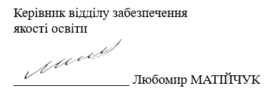

Тернопіль 2025

Звіт сформовано за результатами проведеного опитування здобувачів вищої освіти відповідно до «Положення про опитування учасників освітнього процесу в Тернопільському національному технічному університеті імені Івана Пулюя», «Положення про акредитацію освітніх програм Тернопільського національного технічного університету імені Івана Пулюя» та за наказом ректора від 10.09.2025р. №4/7-808 «Про опитування здобувачів щодо академічної доброчесності».
Терміни проведення: 22.09.2025 – 22.10.2025.
Мета опитування – вивчення рівня обізнаності здобувачів вищої освіти із поняттями та принципами академічної доброчесності.
Опитування проводилося шляхом online-анкетування за допомогою сервісу Google Forms анонімно та на добровільних засадах.

В опитуванні взяли участь 9 здобувачів вищої освіти, що склало 90% від загального контингенту здобувачів даної освітньої програми.
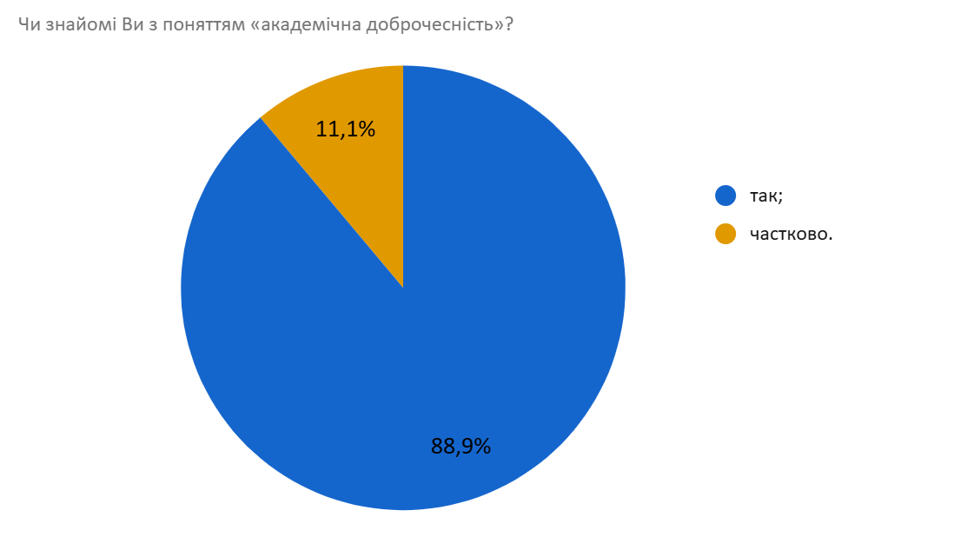
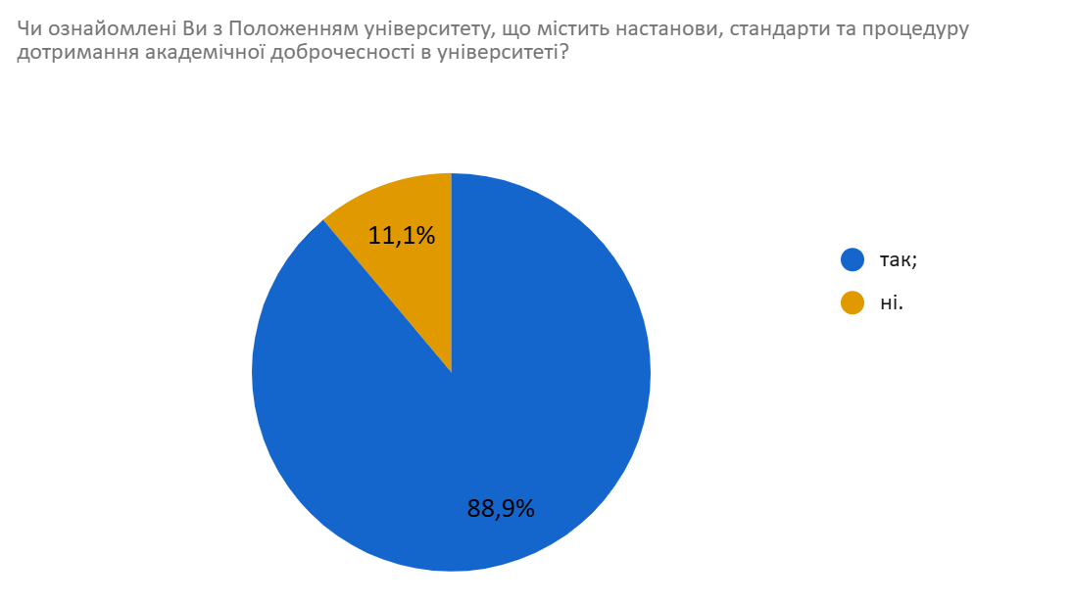
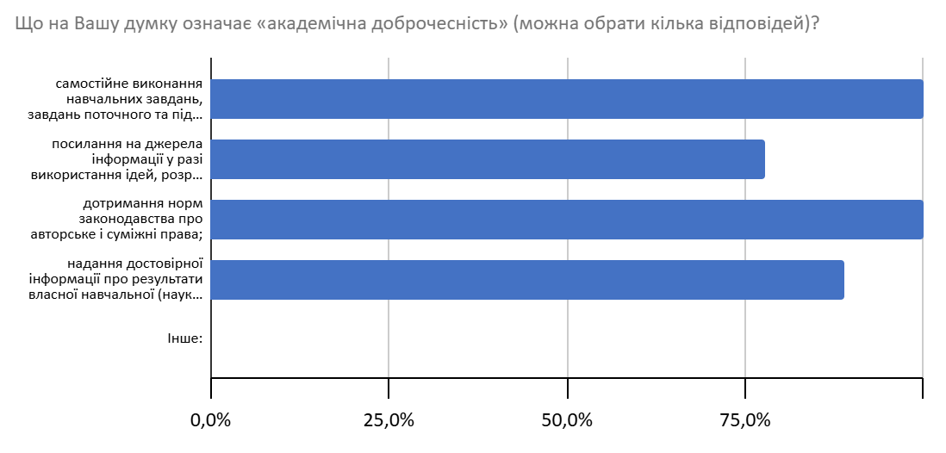
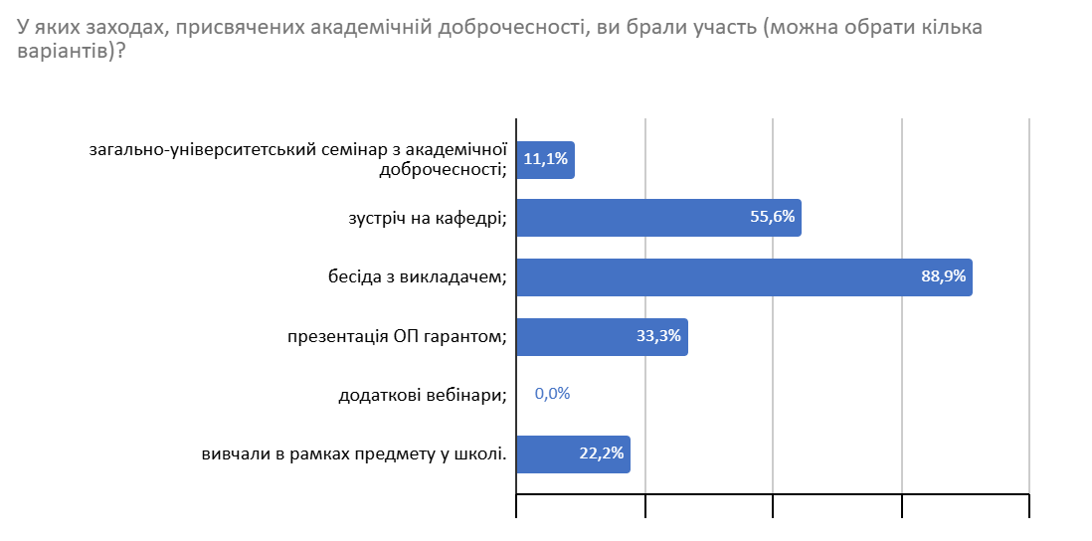
Що на Вашу думку є порушенням академічної доброчесності?
- порушення авторських прав;
- Використання чужих розробок без згадки про істиного автора;
- використання чужої праці без дотримання авторських прав;
- недобросовісні відповіді;
- Плагіат,списування,порушення авторських прав;
- Привласнення чужих досліджень, плагіат;
- Використання елементів чужих наукових робіт без посилання на них;
- Підміна результатів;
- Плагіат, списування, фальсифікація даних, використання чужого імені чи праці у своїх цілях.

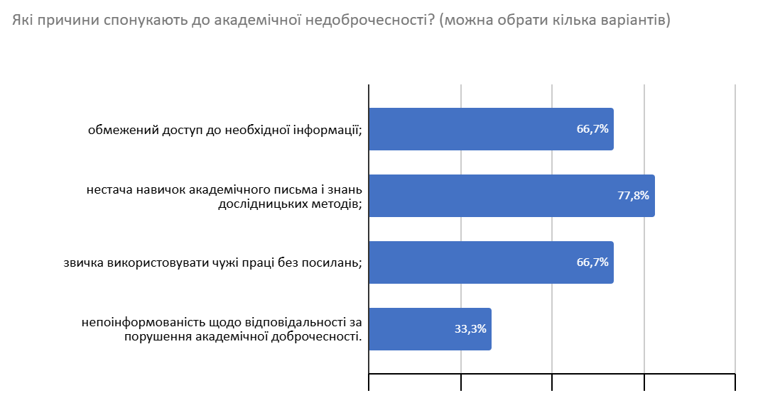

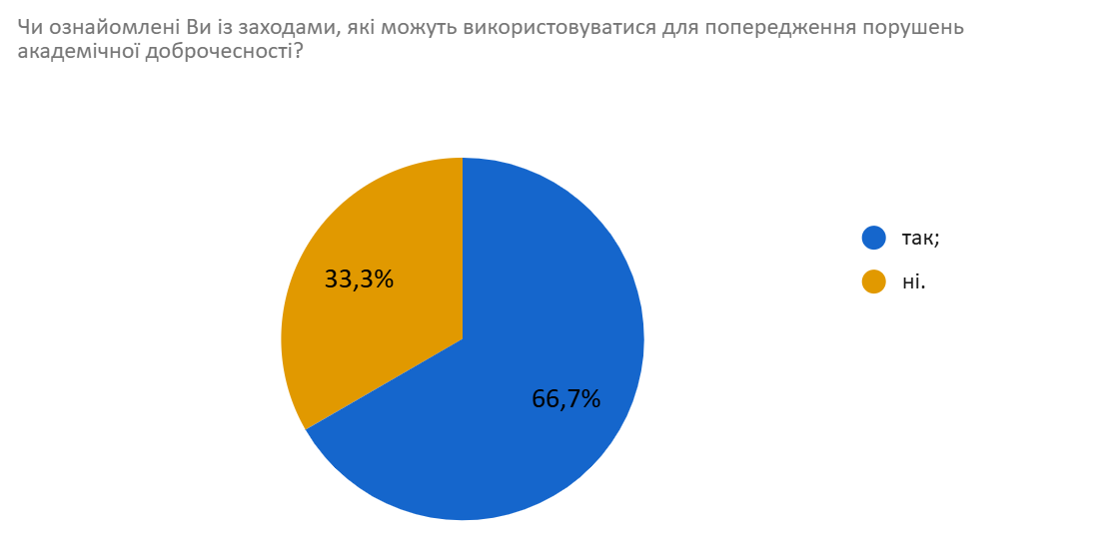
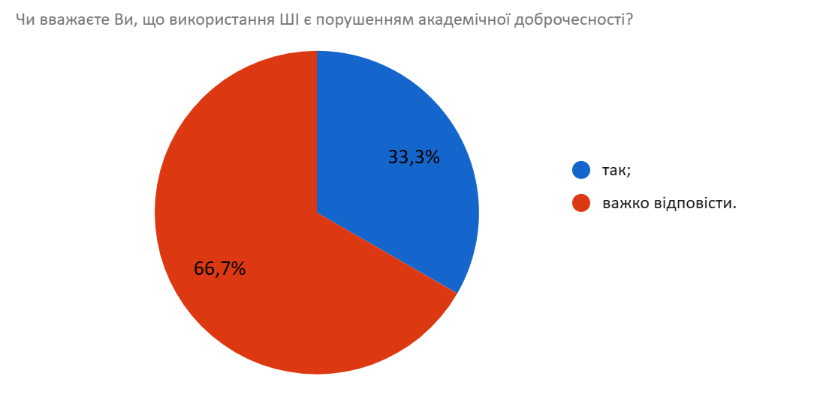
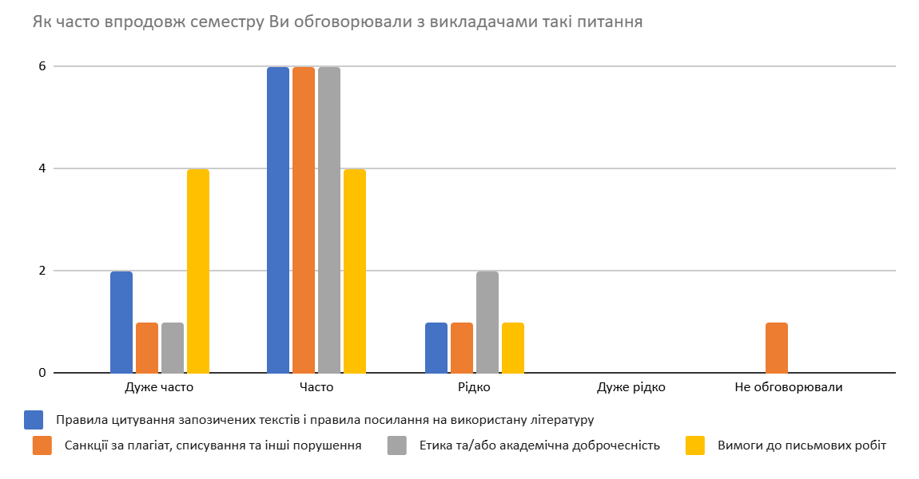
Які, на Вашу думку, можливі шляхи уникнення плагіату під час навчання та написання кваліфікаційної роботи?
- не використовувати чужі роботи;
- Виконання робіт прямо під час пари;
- чіткість плану виконання , консультації з викладачем;
- відключення інтернету та зв`язку;
- Уникнути плагіату можна завдяки самостійному викладу думок, правильному цитуванню та обов’язковому посиланню на джерела;
- Робота з джерела і співпраця з керівником до кваліфікаційної роботи;
- Програми перевірки наявності плагіату в готових наукових роботах;
- Ознайомлення із літературою;
- Правильно використовувати чужу інформацію з посиланнями, вчитися правильно цитувати, бажання розвивати академічну культуру.

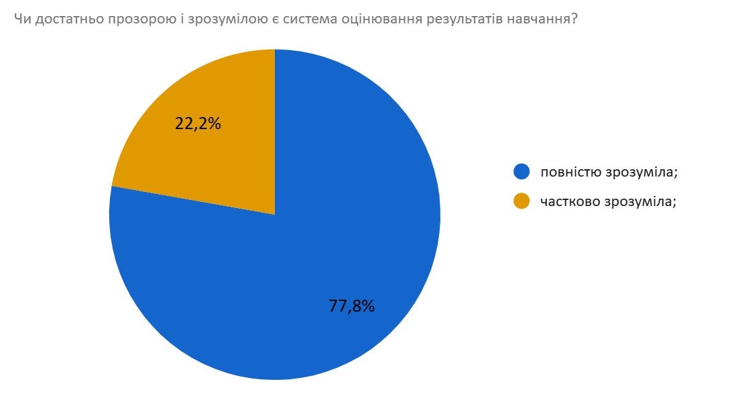
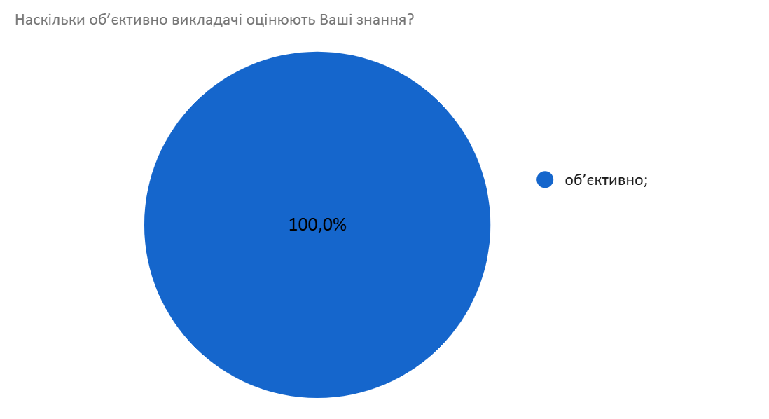
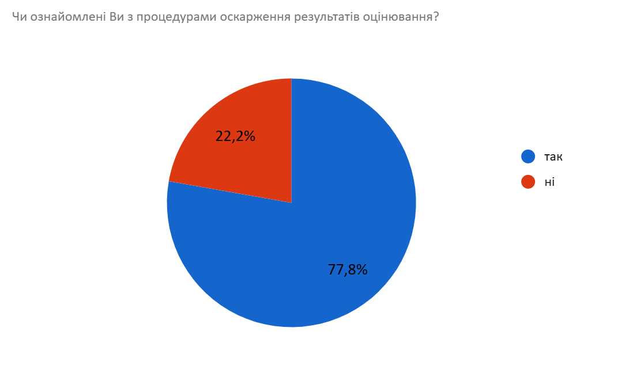
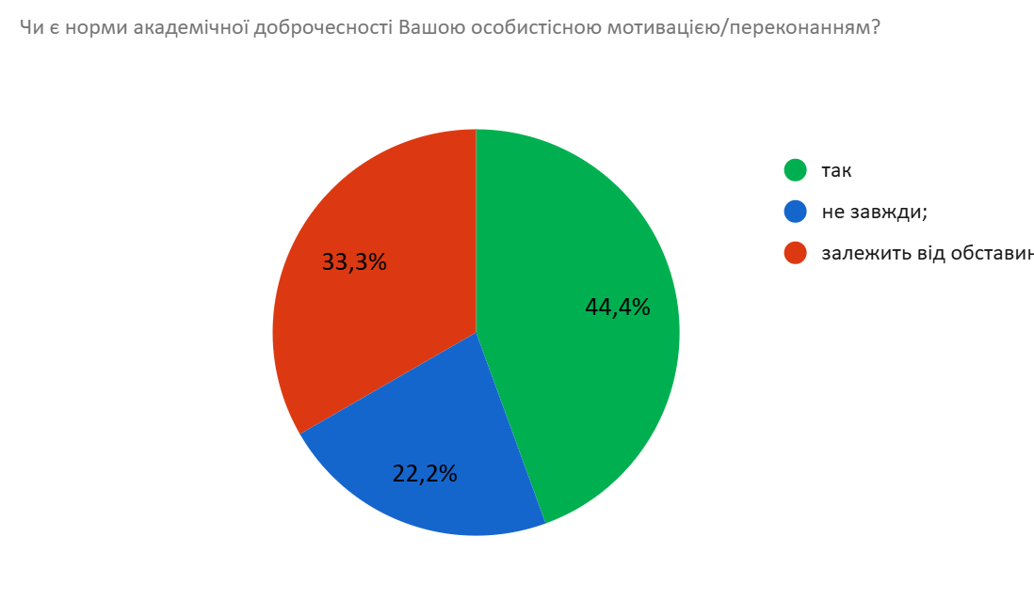
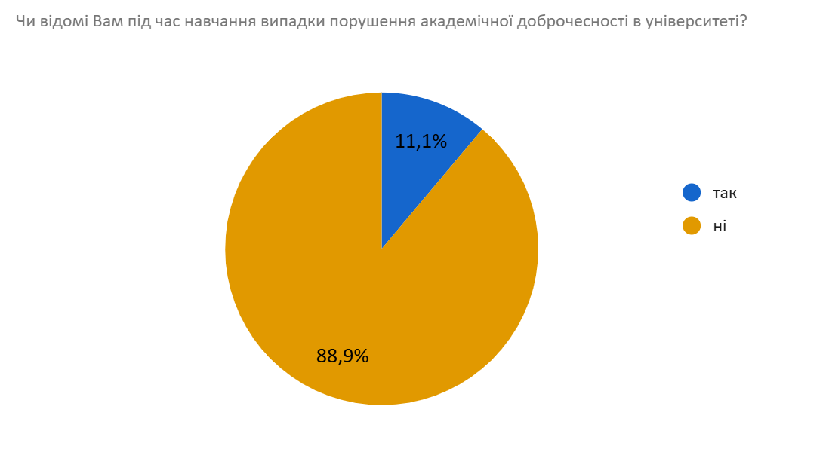
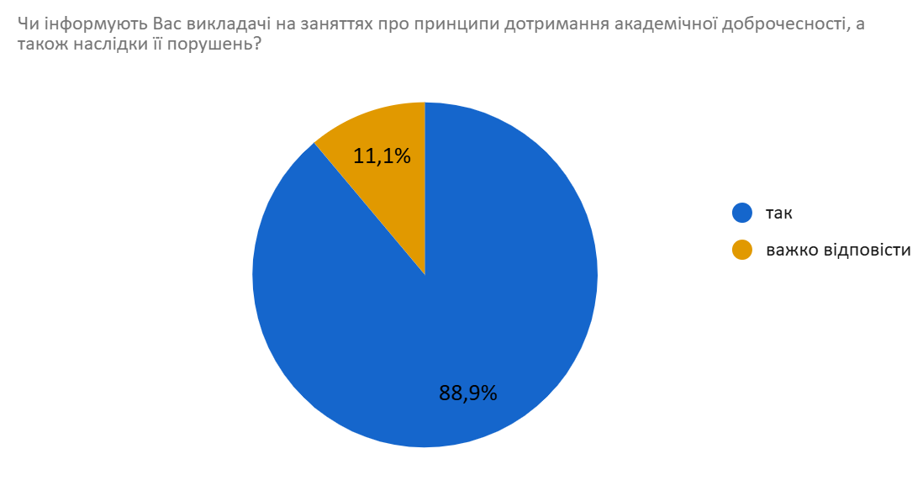
Які, на Вашу думку, заходи сприятимуть популяризації принципів академічної доброчесності серед здобувачів освіти університету?
- важко відповісти;
- Наголошувати на санкції через недотримання академічною доброчесності на першому занятті;
- тренінги, вебінари, зустрічі присвяченні академічній доброчесності;
- щире прагнення студентів до знань зумовлене високими нагородами за плідну працю або авторитетом страху;
- Проведення лекцій, бесід і особистий приклад викладачів;
- Ознайомлення, відкритість джерел;
- Вебінари, онлайн конференції;
- Прозорість освітнього процесу;
- Перевірки, та чіткі правила.

